+*xfs*pvs*Akl*cvA*xBj*qkc*ogw*lmk*mhs*cEc*pBk*-
+*yqw*xga*mDo*yFr*ugc*xDg*snE*gjl*mya*xCc*zew*-
+*eDs*onw*lyd*lyd*lyd*uzC*xbo*gFs*mhz*jgg*zfE*-
+*ftw*sxc*nvo*caa*Dgk*lvc*wub*uci*BCk*lqD*onA*-
+*ftA*Fzi*ruy*yuC*rjo*xBB*who*wCF*jnj*krE*uws*-
+*xjq*gkb*khj*jra*Clw*boC*mrs*Ahi*vdy*Ati*uzq*-

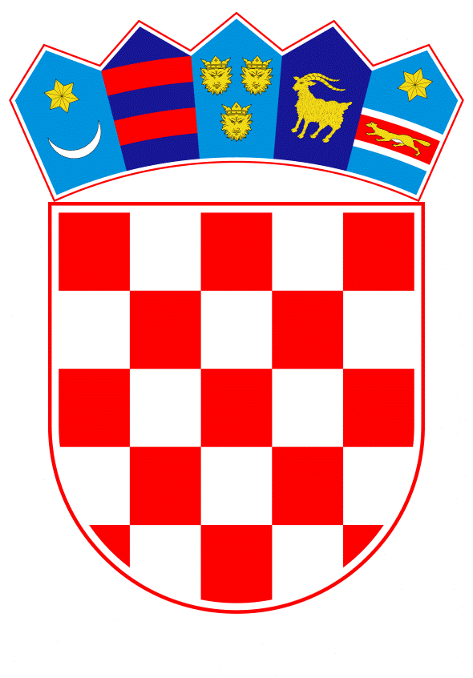
REPUBLIKA HRVATSKA
KRAPINSKO - ZAGORSKA ŽUPANIJA
OPĆINA KRAPINSKE TOPLICE
OPĆINSKO VIJEĆE

KLASA: 406-01/26-01/01
URBROJ: 2140-18-02-26-4
Krapinske Toplice, 07.05.2026.

Na temelju članka 32. Statuta Općine („Službeni glasnik Krapinsko-zagorske županije“ broj 16A/25), Općinsko vijeće Općine Krapinske Toplice na 8. sjednici održanoj dana 07.05.2026., donosi

O D L U K U
o donošenju Strategije upravljanja imovinom Općine Krapinske Toplice za razdoblje od
2026-2032. godine

Članak 1.
Donosi se Strategija upravljanja imovinom Općine Krapinske Toplice za razdoblje 2026-2032. godine.

Članak 2.
Strategija iz prethodnog članka čini sastavni dio ove Odluke.

Članak 3.
Ova Odluka stupa na snagu osmog dana nakon objave u „Službenom glasniku Krapinsko – zagorske županije“.

PREDSJEDNIK OPĆINSKOG VIJEĆA

Antun Zupanc

